第５５卷第４期２０２４年４月 | 人民长江  Ｙａｎｇｔｚｅ Ｒｉｖｅｒ | Ｖｏｌ．５５，Ｎｏ．４Ａｐｒ．，２０２４
文章编号：１００１－４１７９（２０２４）０４－０１８４－０８
引用本文：张勇，刘琛，牟艳祥．湿陷性黄土区输水隧洞盾构施工风险评估［Ｊ］．人民长江，２０２４，５５（４）：１８４－１９１．
湿陷性黄土区输水隧洞盾构施工风险评估
张 | 勇，刘 | 琛，牟艳祥
（西安建筑科技大学管理学院，陕西西安７１００５５）
摘要：为了提高针对湿陷性黄土区输水隧洞盾构法施工安全评估的可靠性，从人员管理、机械材料、施工技术、施工环境４个方面构建较为完善的施工安全风险评估指标体系；利用灰色－ＤＥＭＡＴＥＬ方法对中心度进行处理得到风险指标权重；以风险发生概率和风险损失程度两个维度为基础构建二维云评估模型，其中发生概率
由主、客观方法相结合来确定，损失程度通过改进雷达图法从人员伤亡、经济损失、工期延误、功能缺陷和环境影响５个方面来综合确定。将该评估模型运用到引汉济渭工程Ｘ输水隧洞盾构法施工项目的安全评估中。结果表明：该项目施工风险评估等级为Ⅱ级，施工安全风险程度较小，评价结果符合工程实际，验证了该评估模型的可行性和有效性。研究成果可为湿陷性黄土区类似输水隧洞盾构法施工安全风险评估提供借鉴和
参考。
关键词：输水隧洞；盾构施工；风险评估；湿陷性黄土区；灰色－ＤＥＭＡＴＥＬ；二维云模型
中图法分类号：ＴＶ６７２ 文献标志码：Ａ ＤＯＩ：１０．１６２３２／ｊ．ｃｎｋｉ．１００１－４１７９．２０２４．０４．０２４
０ 引言 | 整个输配水工程造成不良影响。  国内外学者针对隧洞工程风险评估方面曾进行了
近年来，随着社会经济的迅速发展，水资源短缺问题逐渐显露出来。长距离跨流域引调水工程的实施，  可缓解部分由于水资源分布不均而造成的供需矛  盾［１］。隧洞作为水工建筑物中建造数量最多、修建难度最大、建设周期最长的一部分，其工程建设的重要性不言而喻。与普通隧洞相比，输水隧洞通常要穿越大的山体或者山脉群，洞线长、埋深大、前期勘察很难准确预测各种不良地质风险。与其他地区相比，湿陷性黄土区土体具有特殊的性质，黄土湿陷会对隧洞的稳定性产生很大的影响。而与其他施工方法相比，盾构法施工的高危险性使得施工难度相对也更高。因此有  必要针对湿陷性黄土区输水隧洞采用盾构法施工时的  安全进行风险评价，避免发生严重的施工安全问题，给 | 较为丰富的研究。如洪坤等［２］通过改进ＰＥＲＴ方法，  从风险事件出发分析了施工工序逻辑关系发生变化对  施工进度的影响，实现了对输水隧洞施工进度风险的全面管理。祁英弟等［３］分析了输水隧洞在运行期影响其安全运行的各种病害问题，运用ＧＳＡ－ＰＰ评价模型客观评价了输水隧洞在运行期结构的健康状态。刘英杰等［４］分析并量化了水工隧洞成本影响因素，构建了基于ＰＳＯ－ＳＶＭ的水工隧洞施工成本预测模型，使得预测结果更加准确。Ｌｉ等［５］从施工风险和水文风险等方面建立风险指标体系，采用未确知测度模型和多因素综合评估方法对铁路隧道风险进行评估，其评估方法为类似工程提供了更好的途径。蒋英礼等［６］  将未确知测度理论和集对分析法相结合用于岩溶公路
收稿日期：２０２３－０７－２７；接受日期：２０２３－１０－１４
基金项目：陕西省自然科学基础研究计划项目（２０２１ＪＬＭ－５２）
作者简介：张勇，男，正高级工程师，博士，研究方向为水利工程施工安全风险管理。Ｅ－ｍａｉｌ：ｘａｄａｙｏｎｇ＠１２６．ｃｏｍ
ⒸＥｄｉｔｏｒｉａｌＯｆｆｉｃｅｏｆＹａｎｇｔｚｅＲｉｖｅｒ．ＴｈｉｓｉｓａｎｏｐｅｎａｃｃｅｓｓａｒｔｉｃｌｅｕｎｄｅｒｔｈｅＣＣＢＹ－ＮＣ－ＮＤ４．０ｌｉｃｅｎｓｅ．

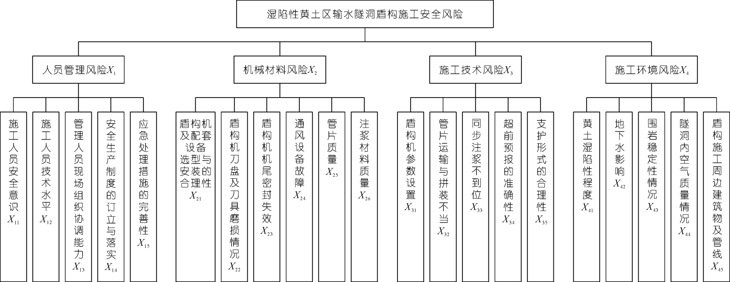
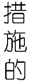
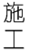
第４期 | 张勇，等：湿陷性黄土区输水隧洞盾构施工风险评估 | １ | ８ | ５

隧道水害危险性评价中，克服了多指标性和不确定性等问题，为岩溶隧道水害风险评价提供了一条新的研究思路。Ｈｕａｎｇ等［７］提出了一种基于二维云模型的新方法，将风险评估标准与风险发生概率和危害均量化为二维云的评估维度，准确预测了地铁隧道盾构区间的施工风险水平。
综合来看，一是学者们多聚焦于施工成本和工期风险的管理或者运行期的健康监测研究，且单一针对
湿陷性黄土区输水隧洞盾构法施工阶段安全风险的研
究更是匮乏；二是现有研究成果多集中于地铁和交通隧道，对于水利工程长距离输水隧洞施工管理的差异性没有考虑在内。输水隧洞属于地下隐蔽工程，施工中的风险具有“多米诺骨牌效应”，相互影响且具有不确定性和模糊性，传统的ＤＥＭＡＴＥＬ方法无法解决这些不确定性，且受到主观因素影响较大［８］。因此需引入灰色理论来削弱主观因素的影响，从而构建出更加柔性的模型，使得决策结果更贴合实际［９］。另外，为保证风险评估能够更加全面，将风险发生概率和损失
程度作为二维云的两组变量来确定湿陷性黄土区输水
隧洞盾构施工安全风险等级。
１ 指标体系构建
在湿陷性黄土区进行输水隧洞盾构施工具有很高
的难度与风险。首先，施工环境风险是一个很大的挑战。湿陷性黄土易造成盾构机卡陷，特别是头部一旦卡陷，由于输水隧洞纵轴线具有一定坡降，往往难以脱困，这是最主要的风险。其次，在湿陷性黄土区进行盾构施工不仅与施工环境有关，而且与人员管理、机械材料以及施工技术密切相关。对于人员管理方面，高风
险的施工环境势必会对人员的整体素质与现场管理能

力要求更高。对于机械材料方面，黄土湿陷会导致地面不均匀沉降，若再加上涌水涌沙产生空洞，会诱发管片发生错动破坏，因此对管片质量要求较高。输水隧洞掘进长度一般较长，连续长距离掘进对刀盘等部件的耐磨性能要求更高。对于施工技术方面，若湿陷性黄土层较厚，需要通过注浆加固土层稳定性，若注浆不合理、不及时，将会造成地面产生塌陷。
结合上述湿陷性黄土区盾构法施工的难点与风
险，并对相关文献中已有隧洞工程盾构法施工风险进行整理分析［１０－１５］，初步识别出湿陷性黄土区输水隧洞采用盾构法施工的安全风险因素，并依据ＳＬ３７８－２００７《水工建筑物地下开挖工程施工规范》［１６］和ＧＢ５０４４６－２０１７《盾构法隧道施工及验收规范》［１７］等规范，最终从人员管理、机械材料、施工技术、施工环境４
个方面总结提炼出湿陷性黄土区输水隧洞盾构施工安
全风险评估指标体系，如图１所示。
２ 指标权重的确定
２．１ 建立灰色直接关联矩阵
（１）邀请６位输水隧洞领域专家，依据风险指标体系对不同因素之间的影响程度进行两两打分，得到６个初始矩阵。采用的打分规则为：没有影响得０分，影响非常弱得１分，影响较弱得２分，影响较高得３分，影响非常高得４分。专家评价语义量表如表１所列，依据灰数理论将初始矩阵转化成灰数矩阵Ａ１，Ａ２，…，Ａ６。
（２）考虑到每位专家受教育程度、工作年限、参与类似项目数量以及对该领域研究深度的不同，以此为标准赋予专家不同的权重，且该权重具有模糊性。专家权重语义量表如表２所列。

图１ 湿陷性黄土区输水隧洞盾构施工安全风险评估指标体系
Ｆｉｇ．１ Ｓａｆｅｔｙｒｉｓｋａｓｓｅｓｓｍｅｎｔｉｎｄｅｘｓｙｓｔｅｍｏｆｗａｔｅｒｃｏｎｖｅｙａｎｃｅｔｕｎｎｅｌｅｘｃａｖａｔｅｄｂｙｓｈｉｅｌｄｉｎｃｏｌｌａｐｓｉｂｌｅｌｏｅｓｓａｒｅａ

１ | ８ | ６ | 人民长江 | ２０２４年

表１ 专家评价语义量表
Ｔａｂ．１ Ｓｅｍａｎｔｉｃｓｃａｌｅｏｆｅｘｐｅｒｔｅｖａｌｕａｔｉｏｎ
语义变量 评分值 对应灰数
没有影响（Ｎ） ０ ［０，０］
影响非常弱（ＶＬ） １ ［０，０．２５］
影响较弱（Ｌ） ２ ［０．２５，０．５０］
影响较高（Ｈ） ３ ［０．５０，０．７５］
影响非常高（ＶＨ） ４ ［０．７５，１］
表２ 专家权重语义量表
Ｔａｂ．２ Ｓｅｍａｎｔｉｃｓｃａｌｅｏｆｅｘｐｅｒｔｗｅｉｇｈｔｓ
语义变量 对应灰数
不重要 ［０，０．３］
较不重要 ［０．３，０．５］
重要 ［０．４，０．７］
较重要 ［０．５，０．９］
非常重要 ［０．７，１］
２．２ 计算直接影响矩阵
（１）对灰数进行标准化处理。
⊕—Ａ～ｎｉｊ＝⊕—Ａｎｉｊ－ｍｉｎ⊕
Δｍａｘ—Ａｎ（１）
⊕—Ａ～ｎｉｊ＝⊕ — Ａｎｉｊ－ｍｉｎ⊕
Δｍａｘ
—Ａｎｉｊ
（２）
Δｍａｘｍｉｎ＝ｍａｘ⊕ —Ａｎｉｊ－ｍｉｎ⊕—Ａｎ（３）
式中：⊕—Ａｎｉｊ、⊕—Ａｎｉｊ分别为第ｎ位专家打分的上、下限；⊕—
Ａ～ｎｉｊ、⊕—Ａ～ｎｉｊ分别为第ｎ位专家打分经过标准变化后的
上、下限；ｉ，ｊ均为１，２，…，２１，ｎ＝１，２，…６。
（２）计算清晰化矩阵Ｂ。
Ｂｎｉｊ＝⊕—Ａ～ｎｉｊ１－⊕
１－⊕
—Ａ～ｎ
—Ａ～ｎ
) ＋
ｉｊ＋⊕
(
—
⊕
—
Ａ～ｎ
Ａ～ｎ
ｉｊ
ｉｊ·⊕ — Ａ～ｎｉｊ
)
（４）
（３）计算清晰值Ｃｎｉｊ。
Ｃｎｉｊ＝ｍｉｎ⊕—Ａｎｉｊ＋ＢｎｉｊΔｍａｘ （５）
（４）计算直接影响矩阵Ｚ。
对清晰化后的灰数矩阵赋于权重ωｋ，得到最终的
直接影响矩阵Ｚ＝[Ｚｉｊ]，
Ｚｉｊ＝ω１Ｚ１ｉｊ＋ω２Ｚ２ｉｊ＋… ＋ωｎＺｎ （６）
式中：Σωｋ＝１。
２．３ 计算综合影响矩阵
（１）规范化直接影响矩阵Ｎ。
Ｎ＝ １ ·Ｚ（７）
１≤ｉ≤ｎΣＺｉｊ
（２）综合影响矩阵Ｔ。
Ｔ＝Ｎ(Ｉ－Ｎ)－１ （８）

式中：Ｉ为单位矩阵。
２．４ 计算影响因素的中心度和原因度
（１）根据综合影响矩阵Ｔ计算不同影响因素的影响度ｆｉ和被影响度ｅｉ。
■|
|
■
||■
ｆｉ＝Σ
ｅｉ＝Σ
Ｔｉｊ
Ｔｉｊ
（９）
（２）根据影响度和被影响度计算因素的中心度ｍｉ和原因度ｎｉ。
{ｍｉ＝ｆｉ＋ｅｉ
ｎｉ＝ｆｉ－ｅｉ （１０）
２．５ 绘制因果图
根据中心度和原因度的计算结果，在笛卡尔坐标系中绘制出各个影响因素的相对位置。
２．６ 确定风险指标权重
根据灰色－ＤＥＭＡＴＥＬ方法得到的中心度和原因度，用式（１１）进行处理，得到一、二级指标的权重［１８］。
ｗｉ＝
Σ
(ｍ２
(
ｉ＋ｎ２
ｍ２ｉ＋ｎ２
)１２
)１２ （１１）
３ 安全风险评估模型
３．１ 二维云模型
李德毅教授对模糊数学和随机函数研究后提出了
云模型，它综合考虑了事物之间的随机性和模糊性，并能够将定性和定量概念相互转化［１９］。云模型的数字特征包括云的期望Ｅｘ、熵Ｅｎ和超熵Ｈｅ［２０］。
运用和一维云模型相似的思路，引出两组定性概
念的数字特征共同描述两种因素影响下的不确定性问
题，称其为二维云模型。湿陷性黄土区输水隧洞盾构法施工安全风险由发生概率和损失程度共同影响。相比于常用的模糊综合评价等方法，二维云模型更能展示出两种因素协同作用的影响，故本文引入二维云模型，其数学模型如下：
■| (ｘｉ，ｙｉ) ＝ＦＥｘ，Ｅｙ，Ｅｎｘ，Ｅｎｙ)
||
■(Ｐｘｉ，Ｐｙｉ) ＝ＦＥｎｘ，Ｅｎｙ，Ｈｅｘ，Ｈｅｙ)
|
||■μｉ＝ｅｘｐ－１２[ (ｘｉ－Ｅｘ
Ｐ２ｘｉ
)２
＋(ｙｉ－Ｅｙ
Ｐ２ｙｉ )２] }
（１２）式中：Ｅｘ和Ｅｙ为期望值，Ｅｎｘ和Ｅｎｙ为标准差，Ｈｅ为超熵；ｘｉ和ｙｉ为云滴坐标；Ｐｘ和Ｐｙ为条件云滴坐标；

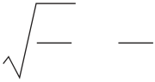
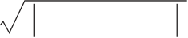
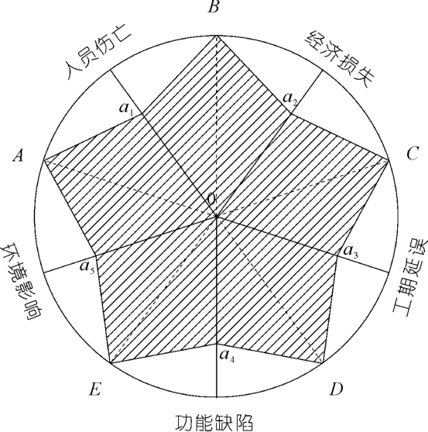
第４期 | 张勇，等：湿陷性黄土区输水隧洞盾构施工风险评估 |  | １ | ８ | ７
μｉ为二维云模型的隶属度函数，Ｆ为服从正态分布的二维随机函数。  ３．２ 二维标准风险云  结合相关地下隧洞工程施工文献和规范，将风险的发生概率和损失程度均分为５个等级，并量化其风险等级区间，如表３所列。此外，由式（１３）可得５个标准云的数字特征，作为风险云的对照标准。  ■|Ｅｘ＝(Ｒｍａｘ＋Ｒｍｉｎ) ／２  ||  ■  | Ｅｎ＝ (Ｒｍａｘ－Ｒｍｉｎ) ／６ （１３）  |■Ｈｅ∈[１００，Ｅｎ]  式中：Ｅｘ为标准云的期望；Ｅｎ为标准云的熵；Ｈｅ为标准云的超熵。Ｒｍａｘ和Ｒｍｉｎ分别为等级量化区间的最大值和最小值。 表３ 风险等级量化判据  Ｔａｂ．３ Ｑｕａｎｔｉｆｉｅｄｃｒｉｔｅｒｉｏｎｏｆｒｉｓｋｒａｔｉｎｇ  程度等级风险等级标准风险云  风险等级 概率等级描述 风险等级描述  描述 量化区间数字特征  Ⅰ低风险几乎不发生 极小危害 ［０，０．２） （０．１，０．０３３，０．００５）风险可忽略  Ⅱ较低风险 较小概率发生 较小危害［０．２，０．４）（０．３，０．０３３，０．００５）风险可接受  Ⅲ中等风险 中等概率发生 中等危害［０．４，０．６）（０．５，０．０３３，０．００５）风险部分接受，需采取措施  Ⅳ较高风险 较大概率发生 较大危害［０．６，０．８）（０．７，０．０３３，０．００５）风险修复后可接受  Ⅴ高风险 极大概率发生 极大危害 ［０．８，１］ （０．９，０．０３３，０．００５）风险不可接受，必须进行整改  ３．３ 二维评估风险云  在确定二维评估风险云时，需先确定风险发生概率和损失程度。风险发生概率的确定采用主客观相结合的方法。对相关资料和文献进行统计和估算，难以定量时邀请专家主观确定。同时，利用改进雷达图法从人员伤亡、经济损失、工期延误、功能缺陷和环境影响５个方面综合确定损失程度。雷达图法可以通过数形结合的形式将多变量数据的关系直观展示出来［２１］。  本文依据风险损失程度判断的不同维度将单位圆均分  为五等份，将扇形的角平分线视作坐标轴，并标出其评估值点，将各点顺序连接形成一个闭合的图形，即为雷达图，如图２所示。利用式（１４）～（１５）分别计算出雷达图的面积和相对面积，以此确定出风险损失程度，其  中评估值由湿陷性黄土区输水隧洞领域的专家依据相  关标准进行确定。  Ｓ＝Σ  ■|  ■ｘｉｓｉｎθｉ２■|  ■（１４）  —Ｓ ＝ＳｊＳｍ （１５）  式中：Ｓ为雷达图的面积；ｘｉ为第ｉ个维度的损失评估  值；θｉ为第ｉ个维度的圆心角；Ｓ—为雷达图的相对面  积；Ｓｊ为第ｊ个安全风险指标的雷达图；Ｓｍ为单位指标 |  | 雷达图的面积。
 |  | 图２ 安全风险损失雷达图  Ｆｉｇ．２ Ｒａｄａｒｃｈａｒｔｏｆｓａｆｅｔｙｒｉｓｋｌｏｓｓ  借助ＭＡＴＬＡＢ逆向云发生器将发生概率和损失程度的结果生成各指标风险云的数字特征，其计算公式如下：  ■|  |  |Ｅｘ＝１ｑΣｘｋ  ||  ■  | Ｅｎ＝ ２× １ｑΣ ｘｋ－Ｅｘ （１６）  |Ｈｅ＝ Ｓ２－Ｅｎ２  |  ||■Ｓ２＝ｑ－１Σ（ｘｋ－Ｅｘ）２  式中：Ｅｘ，Ｅｎ，Ｈｅ分别为样本期望、熵和超熵；ｘｋ为第ｋ  位专家的打分值，Ｓ２为样本方差，ｑ为专家数。  ３．４ 综合风险云  基于灰色－ＤＡＭＡＴＥＬ方法得到的二级指标权重和二级指标评估风险云矩阵，处理得到一级评估风险云的数字特征，相同的方法计算得到评估对象综合风险云，计算公式如下：  Ｃ＝ (ｗ１，ｗ２，…，ｗｉ)  ■  |  ||  Ｅｘ１  ︙  Ｅｎ１  ︙  Ｈｅ１  ︙  ■  |  ||＝ (Ｅｘ′，Ｅｎ′，Ｈｅ′  ■ＥｘｎＥｎｎＨｅｎ■  （１７）式中：Ｅｘ′、Ｅｎ′、Ｈｅ′分别为综合风险云的期望、熵和超熵。  ３．５ 相近度  从二维云图直观地判断风险等级存在一定的视觉  和空间误差，因此为了提高评估的准确性，引入相近度来表示实际风险云和标准风险云的相近程度，相近度越大则越接近该相近度对应的标准等级。相近度最大所对应的标准风险云即为最终的安全风险评估等级，计算公式如下［２２］： |  |  |  | )

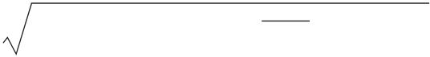
１ | ８ | ８ | 人民长江 | ２０２４年

Ｌ＝ | ( | — －Ｅｘ | １)２＋ | ( | Ｅｘ′ －Ｅｘ′ | )２ | （１８）
式中：Ｌ为相近度；Ｅｘ、Ｅｘ分别为发生概率标准和实际风险云的期望值；Ｅｘ′、Ｅｘ′分别为损失程度标准风险云和实际风险云的期望值。
４ 工程实例
４．１ 工程概况
引汉济渭工程Ｘ输水隧洞位于西安市境内，隧洞全长８．１８ｋｍ，穿越黄土台塬区，施工范围内分布的黄土具有Ⅱ级自重湿陷性。该输水隧洞所处地区水文地质条件差，地下水位高于隧洞顶，施工难度较大。围岩自稳性较差，施工周边饮水井、农灌井密布，对输水隧洞施工有一定影响。
４．２ 确定风险评估指标权重
本文邀请了６位曾参与过湿陷性黄土区相关项目，且平均工作年限在１０ａ以上的隧洞方面专家，根据自身经验对各风险进行打分，得到６个初始矩阵，根据前文所提到的对专家赋权的标准，分别赋予６位专家不同的权重，详见表４。表４ 专家基本情况和权重
Ｔａｂ．４ Ｂａｓｉｃｉｎｆｏｒｍａｔｉｏｎａｎｄｗｅｉｇｈｔｓｏｆｔｈｅｅｘｐｅｒｔｓ
工作 参与相关项目
序号学位 职业 灰数权重
年限／ａ 数量／个
１博士 施工技术总工１５ ８ ［０．７，１．０］
２博士高校教授１２ ７ ［０．５，０．９］
３硕士 施工项目经理１３ ６ ［０．５，０．９］
４博士高校教授 ８ ４ ［０．４，０．７］
５硕士 施工项目经理 ９ ４ ［０．４，０．７］
６博士 设计院设计人员 ４ ３ ［０．３，０．５］
首先将６位专家的原始打分表转化为区间灰数，通过式（１）～（５）得到直接影响矩阵Ｚｋ，然后利用相同的方法对每位专家的灰数权重进行清晰化处理，并利用式（６）得到直接影响矩阵Ｚ，如表５所列（部分展示）。其次，利用式（７）对直接影响矩阵Ｚ进行规范化处理得到直接影响矩阵Ｎ，根据式（８）对直接影响矩阵Ｎ进行处理得到综合影响矩阵Ｔ，如表６所列（部分展示）。最后，利用公式（９）～（１０）对综合影响矩阵Ｔ进行处理，得到各风险因素的中心度ｍｉ和原因度ｎｉ，如表７所列。利用式（１１）对中心度与原因度进行处理得到各级指标权重，如表８所列。最终，绘制出各风险因素之间的中心度和原因度效果图，如图３所示。
通过数据处理的结果可以看出，湿陷性黄土区输
水隧洞盾构法施工风险因素相互影响程度存在一定差
异，其影响程度可由原因度进行量化。从图３可以看出，原因度较高的有Ｘ４１，Ｘ３４，Ｘ４２，Ｘ１１，其中Ｘ４１（黄土

风险因素 | 表５ 直接影响矩阵Ｚ  Ｔａｂ．５ ＤｉｒｅｃｔｉｍｐａｃｔｍａｔｒｉｘＺ  Ｘ４１ Ｘ４２ Ｘ４３ Ｘ４４  ０．７５２０．００００．２７１０．３４１  ０．２９３０．２２２０．００００．４９６  ０．０７９０．１９７０．２１８０．０００  ０．０７２０．０８２０．０７００．１７８  表６ 综合影响矩阵Ｔ  Ｔａｂ．６ ＩｎｔｅｇｒａｔｅｄｉｍｐａｃｔｍａｔｒｉｘＴ | Ｘ４５  ０．７２０  ０．４２３  ０．２６８  ０．０００
Ｘ４２
Ｘ４３
Ｘ４４
Ｘ４５
风险因素 | Ｘ４１ Ｘ４２ Ｘ４３ Ｘ４４  ０．１５７０．０４３０．０７８０．０９１  ０．０７５０．０６５０．０２４０．１０３  ０．０２７０．０４４０．０４５０．０１３  ０．０２３０．０２５０．０２１０．０３７  表７ 中心度和原因度  Ｔａｂ．７ Ｃｅｎｔｒａｌｉｔｙａｎｄｃａｕｓａｌｉｔｙ | Ｘ４５  ０．１８２  ０．１１３  ０．０６３  ０．０１６
Ｘ４２
Ｘ４３
Ｘ４４
Ｘ４５
风险因素 | 影响度ｆｉ １．５６４ ２．０３０ １．２８５ １．１７３ ０．８８４ １．１６５ ０．４６３ ０．４３３ ０．２７０ ０．３４３ ０．３２８ １．６１３ ０．７２７ ０．８３１ １．４８１ ０．６３８ １．９９６ １．７２１ １．２２９ ０．４８１ ０．４５４ 被影响度ｅｉ ０．９０３ １．４４７ １．３８４ １．３６６ １．５１９ ０．９０２ １．０９０ １．２３９ ０．４１９ ０．３８０ ０．２５９ １．１３０ １．１０３ １．１８４ ０．７２４ ０．９４３ ０．９９３ １．０３８ ０．８２４ ０．７９１ １．４６９ 中心度ｍｉ ２．４６７ ３．４７６ ２．６６９ ２．５３９ ２．４０３ ２．０６７ １．５５４ １．６７２ ０．６９０ ０．７２３ ０．５８７ ２．７４２ １．８２９ ２．０１５ ２．２０５ １．５８１ ２．９８９ ２．７５９ ２．０５３ １．２７２ １．９２３ | 原因度ｎｉ  ０．６６１  ０．５８３  －０．０９８－０．１９４－０．６３５０．２６３  －０．６２７－０．８０６－０．１４９－０．０３７０．０６９  ０．４８３  －０．３７６－０．３５３０．７５７  －０．３０５１．００３  ０．６８２  ０．４０４  －０．３１０－１．０１５
Ｘ１１
Ｘ１２
Ｘ１３
Ｘ１４
Ｘ１５
Ｘ２１
Ｘ２２
Ｘ２３
Ｘ２４
Ｘ２５
Ｘ２６
Ｘ３１
Ｘ３２
Ｘ３３
Ｘ３４
Ｘ３５
Ｘ４１
Ｘ４２
Ｘ４３
Ｘ４４
Ｘ４５
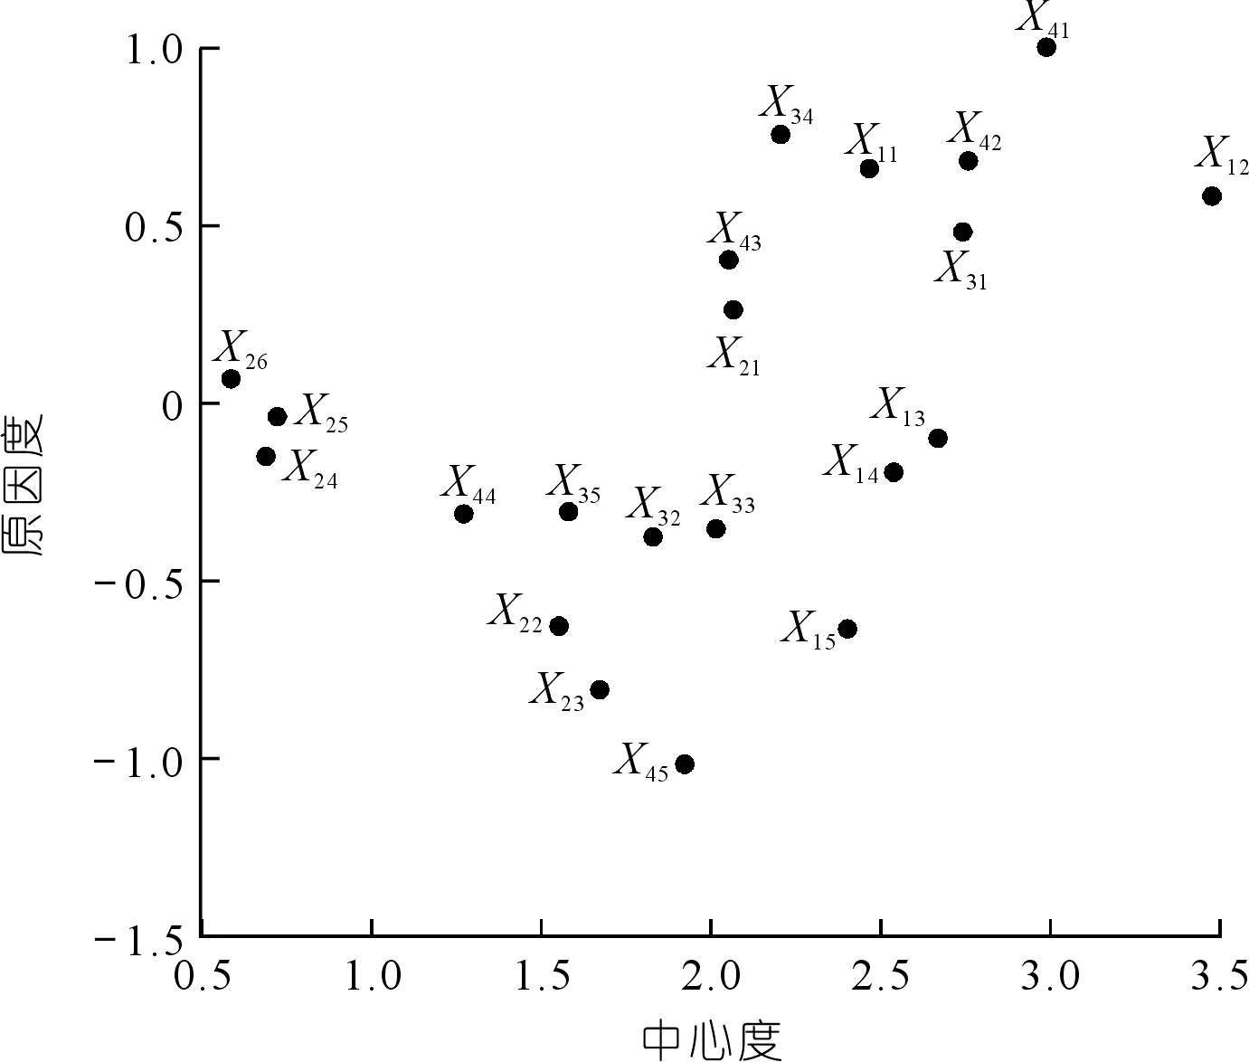
图３ 原因度－中心度分布
Ｆｉｇ．３ Ｄｉｓｔｒｉｂｕｔｉｏｎｃｈａｒｔｏｆｃａｕｓａｌｉｔｙａｎｄｃｅｎｔｒａｌｉｔｙ
湿陷性程度）原因度最高，说明在湿陷性黄土区进行输水隧洞的盾构法施工，黄土湿陷性程度较高会给输水隧洞的施工带来很大的风险，因此需要对其采取最

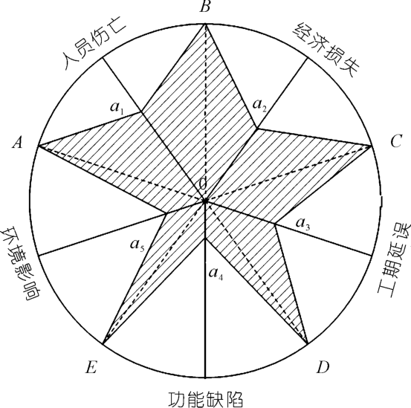
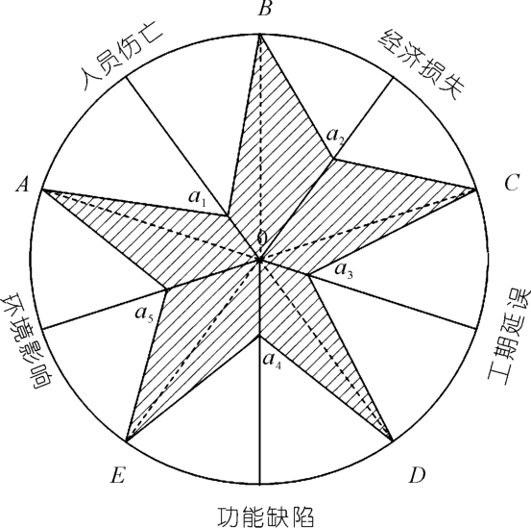
第４期 |  |  |  | 张勇，等：湿陷性黄土区输水隧洞盾构施工风险评估 |  |  |  |  | １ |  |  | ８ | ９
发生概率 | 表８ 输水隧洞盾构法施工二维评估风险云数字特征  Ｔａｂ．８ Ｄｉｇｉｔａｌｃｈａｒａｃｔｅｒｉｓｔｉｃｓｏｆ２Ｄａｓｓｅｓｓｍｅｎｔｒｉｓｋｃｌｏｕｄｏｆｔｈｅｗａｔｅｒｃｏｎｖｅｙａｎｃｅｔｕｎｎｅｌｃｏｎｓｔｒｕｃｔｅｄｂｙｓｈｅｉｌｄ  综合风险云 一级风险云 二级风险云  一级指标权重二级指标 权重  损失程度发生概率损失程度发生概率 |  |  |  |  |  |  |  |  |  | 损失程度
（０．３６７，０．０３５，０．０１０） |  | （０．３９１，０．０４６，０．０１５） | Ｘ１ | ０．３１６ | （０．３５９，０．０３３，０．０１１） | （０．３９９，０．０３９，０．０１２） | Ｘ１１  Ｘ１２  Ｘ１３  Ｘ１４  Ｘ１５  Ｘ２１  Ｘ２２  Ｘ２３  Ｘ２４  Ｘ２５  Ｘ２６  Ｘ３１  Ｘ３２  Ｘ３３  Ｘ３４  Ｘ３５  Ｘ４１  Ｘ４２  Ｘ４３  Ｘ４４  Ｘ４５ | ０．０５９０．０８１０．０６１０．０５８０．０５７０．０４８０．０３８０．０４３０．０１６０．０１７０．０１４０．０６４０．０４３０．０４７０．０５３０．０３７０．０７２０．０６５０．０４８０．０３００．０５０ | （０．４５７，０．０２８，０．００７）（０．４４２，０．０２３，０．０１３）（０．３４３，０．０４６，０．００９）（０．２６８，０．０４０，０．００６）（０．２５０，０．０２９，０．０１７）（０．４５３，０．０３３，０．０１２）（０．４３５，０．０３６，０．０１２）（０．３９０，０．０４６，０．０１２）（０．３２５，０．０３８，０．００５）（０．４１３，０．０４２，０．０１１）（０．２９８，０．０４８，０．００３）（０．４２８，０．０５２，０．００７）（０．２７７，０．０３６，０．００２）（０．２７３，０．０３２，０．００１）（０．４０７，０．０４６，０．０１４）（０．２８２，０．０２７，０．００６）（０．３６２，０．０３１，０．００７）（０．４６７，０．０３８，０．０１５）（０．４６２，０．０２７，０．０１４）（０．２６３，０．０２６，０．０１６）（０．２４７，０．０２９，０．０１６） | （０．４４３，０．０４６，０．０１９）（０．４４０，０．０４２，０．０２２）（０．３９７，０．０２９，０．００３）（０．３５３，０．０３９，０．００５）（０．３４３，０．０３８，０．００８）（０．４９７，０．０３１，０．０１６）（０．４４０，０．０３３，０．００２）（０．３８０，０．０７５，０．０３０）（０．３８７，０．０５０，０．０１８）（０．４２７，０．０５３，０．００５）（０．３４３，０．０３１，０．００９）（０．４３３，０．０１９，０．００７）（０．３３７，０．０３１，０．０１６）（０．２６７，０．０７０，０．０１５）（０．４２３，０．０３１，０．００９）（０．３１３，０．０６７，０．０２６）（０．３８７，０．０５３，０．０３１）（０．４５０，０．０６３，０．０１７）（０．４５０，０．０５０，０．００３）（０．２７３，０．０３６，０．００９）（０．２８３，０．０５３，０．０１３）
Ｘ２ |  |  |  | ０．１７５ | （０．４０６，０．０３９，０．０１１） | （０．４２７，０．０４６，０．０１５）
Ｘ３ |  |  |  | ０．２４４ | （０．３４５，０．０４０，０．００６） | （０．３６４，０．０４１，０．０１３）
Ｘ４ |  |  |  | ０．２６５ | （０．３７３，０．０３１，０．０１３） | （０．３８１，０．０５３，０．０１７）
大程度的措施来降低施工风险的发生。从结果因素来看，从小到大的顺序为：Ｘ４５，Ｘ２３，Ｘ１５，Ｘ２２，Ｘ３２，Ｘ３３，Ｘ４４，Ｘ３５，Ｘ１４，Ｘ２４，Ｘ１３，Ｘ２５，其中Ｘ１３（管理人员现场组织协调能力）和Ｘ２５（管片质量）最容易被其他因素所影响，导致风险的发生。中心度数值能够反映出导致风险发生的重要因素，从该角度可分析出各种风险因素在湿
陷性黄土区输水隧洞盾构法施工过程中的重要位置和
决策制约。从图３中看出，Ｘ１２（施工人员技术水平）、Ｘ４１（黄土湿陷性程度）、Ｘ４２（地下水影响）、Ｘ３１（盾构机参数设置）这４种因素的中心度最高，所以是导致湿陷性黄土区输水隧洞盾构施工风险最重要的４种因素。  ４．３ 确定二维评估风险云  根据邀请的６位输水隧洞工程领域专家的意见，结合Ｘ输水隧洞工程勘察报告，依据３．３节所述方法分别确定Ｘ输水隧洞盾构施工安全风险发生概率和损失程度（部分结果如图４～５所示），并根据式（１６）～（１７）分别得到二级、一级指标和综合二维评估风险云的数字特征，如表８所列。  ４．４ 确定安全风险评估等级  根据表８中综合风险云数字特征和表３中标准风险云数字特征，运用ＭＡＴＬＡＢ输出综合风险云图６。由图６可知，Ｘ输水隧洞盾构法施工综合风险云更靠近Ⅱ级标准风险云。结合二维综合云俯视图７可以更加清晰地看出，Ｘ输水隧洞盾构法施工综合风险云与 |  |  |  |  |  | 图４ 人员管理风险损失雷达图  Ｆｉｇ．４ Ｒａｄａｒｃｈａｒｔｏｆｐｅｒｓｏｎｎｅｌｍａｎａｇｅｍｅｎｔｒｉｓｋｌｏｓｓ  图５ 施工技术风险损失雷达图  Ｆｉｇ．５ Ｒａｄａｒｃｈａｒｔｏｆｃｏｎｓｔｒｕｃｔｉｏｎｔｅｃｈｎｏｌｏｇｙｒｉｓｋｌｏｓｓ  Ⅱ级标准风险云部分重合，因此盾构法施工安全风险等级可初步判定为Ⅱ级。为定量确定安全风险等级，

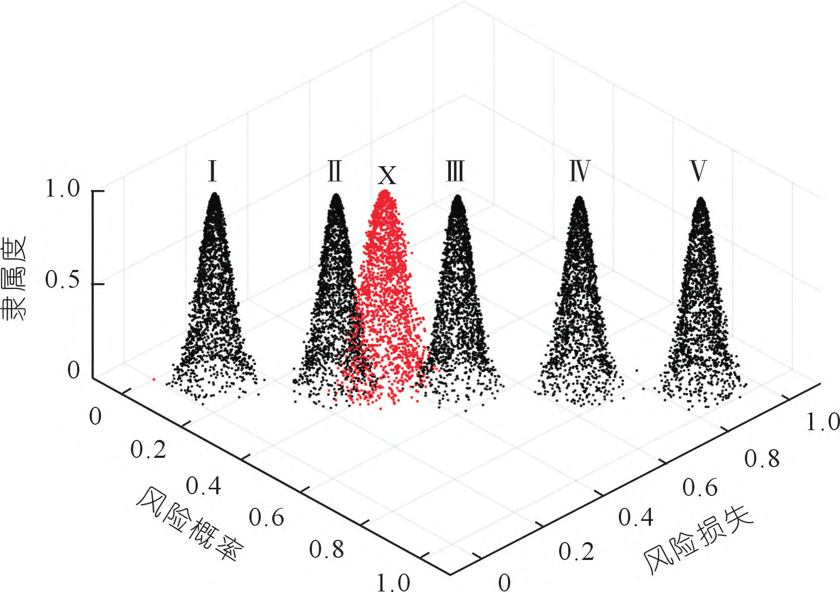
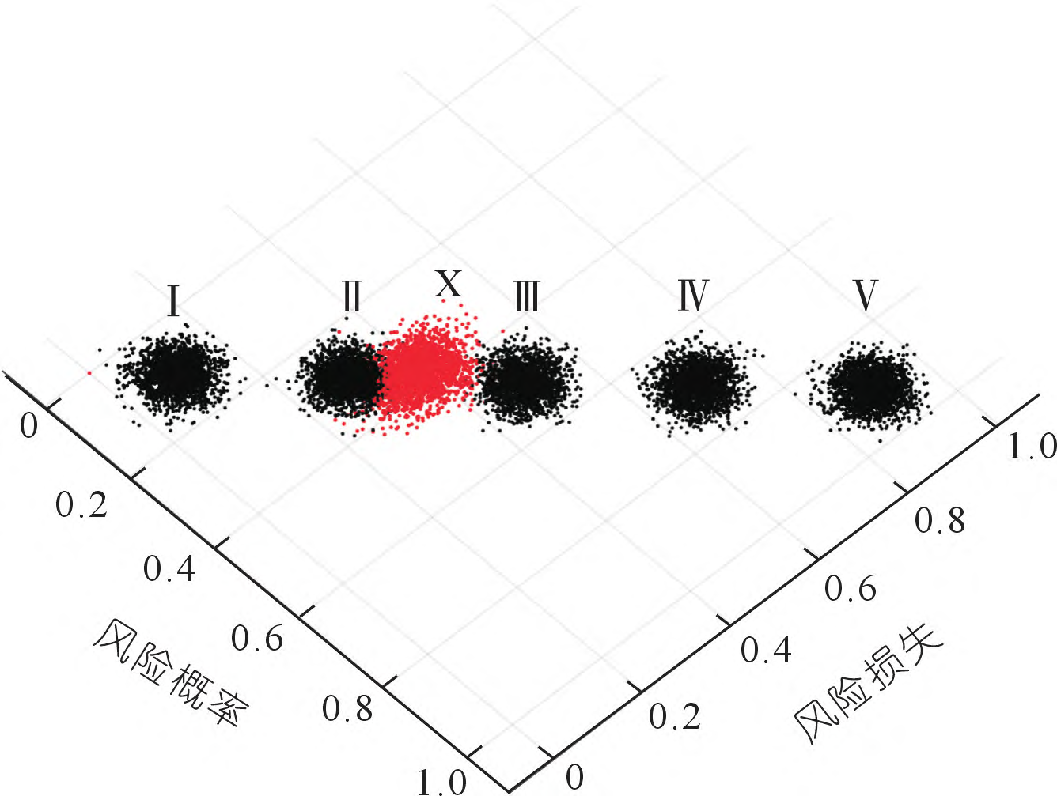
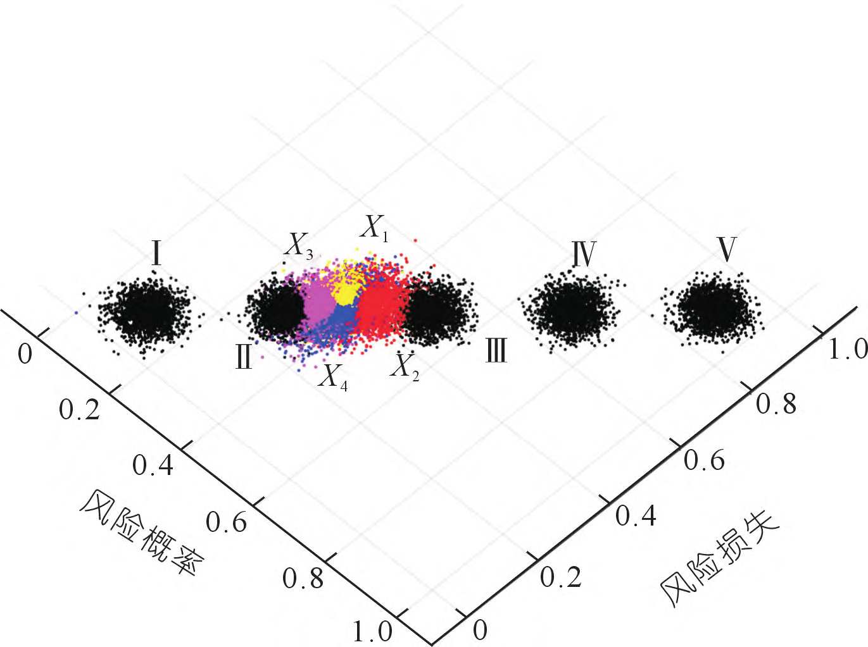
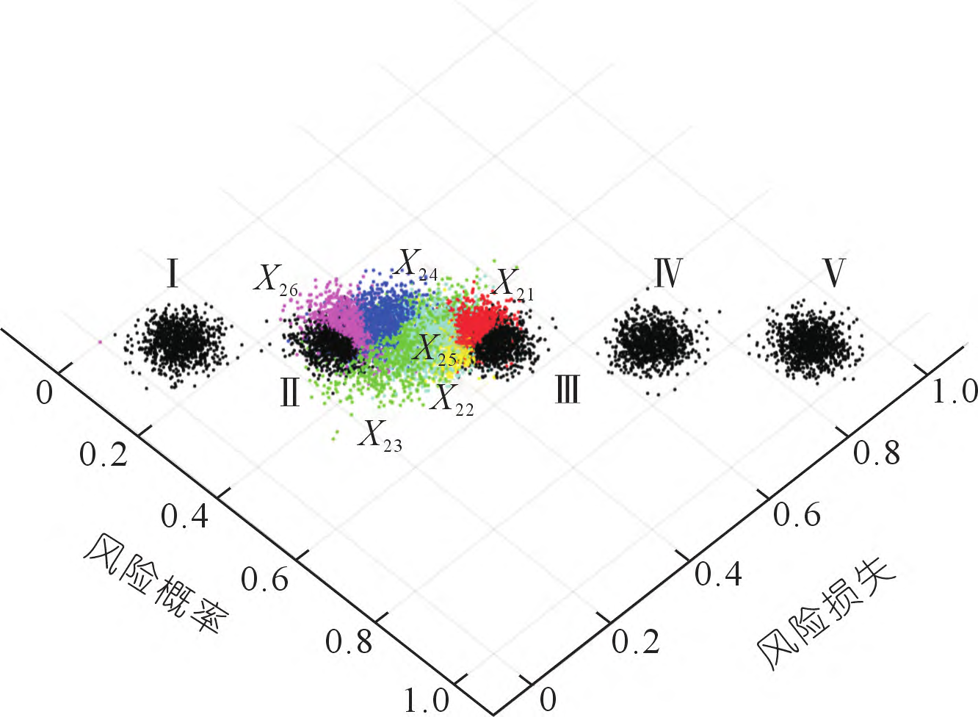
１ | ９ | ０ | 人民长江 | ２０２４年

根据式（１８）分别计算相近度，其结果为ＰⅠ＝０．２５３２，ＰⅡ＝０．８８５４，ＰⅢ＝０．５８１８，ＰⅣ＝０．２２０２，ＰⅤ＝０．１３５７，可知相近度大小为ＰⅡ＞ＰⅢ＞ＰⅠ＞ＰⅣ＞ＰⅤ，故最终确定Ｘ输水隧洞盾构法施工安全风险等级为Ⅱ级，施工安全风险程度较低，经整改后可接受。
图６ 二维综合风险云图
Ｆｉｇ．６ ２Ｄｃｏｍｐｒｅｈｅｎｓｉｖｅｒｉｓｋｃｌｏｕｄ
图７ 二维综合风险云俯视图
Ｆｉｇ．７ Ｔｏｐｖｉｅｗｏｆ２Ｄｃｏｍｐｒｅｈｅｎｓｉｖｅｒｉｓｋｃｌｏｕｄ
根据表８中一级风险云数字特征，绘制出其一级风险云俯视图，见图８。可以看出，人员管理、施工环境及机械材料所属风险等级较高，其中，机械材料风险接近Ⅲ级，经相近度计算，ＴⅡ＝０．６０４５，ＴⅢ＝０．８４０３，因此机械材料风险等级为Ⅲ级，风险等级较高。结合该工程的实际情况，Ｘ输水隧洞项目施工范围内黄土湿陷性等级较高，水文地质条件差，围岩自稳性也较差，且周边建筑和上穿铁路对其均有影响。另外，Ｘ输水隧洞设计直径较小，工作面有限。在这样复杂的环境下施工，对盾构机选型的合理性、隧洞通风设备和施工材料的质量、人员整体素质和现场管理协调能力提出较高的要求较为合理。
为便于项目针对性地降低机械材料风险，绘制出机械材料风险下的二级风险云俯视图，如图９所示，并计算相近度。结果表明，盾构机选型合理性、盾构机刀盘刀具磨损情况以及管片质量风险接近Ⅲ级，其相近度分别为２．１３７４，１．１３０５，０．８８０８。施工过程中，需做好风

险管理工作，如根据项目自身地质条件选择适宜的盾构机类型，实时关注刀盘刀具磨损情况，有效控制和优化盾构机掘进参数以及严格把控管片拼装质量等。
图８ 一级风险云俯视图
Ｆｉｇ．８ Ｔｏｐｖｉｅｗｏｆｌｅｖｅｌ１ｒｉｓｋｃｌｏｕｄ
图９ 机械材料风险下二级风险云俯视图
Ｆｉｇ．９ Ｔｏｐｖｉｅｗｏｆｌｅｖｅｌ２ｒｉｓｋｃｌｏｕｄｕｎｄｅｒｍｅｃｈａｎｉｃａｌ
ｍａｔｅｒｉａｌｒｉｓｋ
５ 结论
（１）在综合考虑湿陷性黄土区的特殊构造、地质条件和盾构法施工特点的基础上，本文构建了较为完善的
湿陷性黄土区输水隧洞盾构法施工安全风险评估指标
体系，并利用灰色－ＤＥＭＡＴＥＬ方法确定指标权重，削弱了主观因素的影响，确保权重确定的科学合理。
（２）本次研究综合考虑了风险发生概率和风险损失程度对风险等级的影响，弥补了部分学者只考虑风险损失程度，忽视了部分中低危害风险发生概率反而更大的缺陷。针对这一问题，构建了湿陷性黄土区输水隧洞盾构法施工安全风险评估二维云模型，实现了评价结果的可视化，提高了评估结果的准确性。
（３）以引汉济渭工程Ｘ输水隧洞为研究对象，利用灰色－ＤＥＭＡＴＥＬ方法进行赋权，二维云模型对其施工风险进行评估，结果与工程实际风险等级一致，验证了该评估模型的可行性和有效性。
参考文献：
［１］关炜．南水北调工程关键技术研究进展［Ｊ］．人民长江，２０２２，５３
（１）：１６７－１７４，１８１．

第４期 | 张勇，等：湿陷性黄土区输水隧洞盾构施工风险评估 | １ | ９ | １

［２］洪坤，余佳，刘震，等．基于改进ＰＥＲＴ的输水隧洞施工进度风险分析［Ｊ］．天津大学学报（社会科学版），２０１５，１７（２）：１２２－１２８．
［３］祁英弟，靳春玲，贡力．基于ＧＳＡ－ＰＰ模型的寒区引水隧洞结构健康状态评价［Ｊ］．铁道科学与工程学报，２０１９，１６（１２）：３０７８－３０８５．
［４］刘英杰，聂章琴，王博，等．基于ＰＳＯ－ＳＶＭ的水工隧洞施工成本预测［Ｊ］．人民黄河，２０２１，４３（９）：１６０－１６４．
［５］ ＬＩＳＣ，ＷＵＪ．Ａｍｕｌｔｉ－ｆａｃｔｏｒｃｏｍｐｒｅｈｅｎｓｉｖｅｒｉｓｋａｓｓｅｓｓｍｅｎｔｍｅｔｈｏｄｏｆＫａｒｓｔｔｕｎｎｅｌｓａｎｄｉｔｓｅｎｇｉｎｅｅｒｉｎｇａｐｐｌｉｃａｔｉｏｎ［Ｊ］．ＢｕｌｌｅｔｉｎｏｆＥｎｇｉ⁃ｎｅｅｒｉｎｇＧｅｏｌｏｇｙａｎｄｔｈｅＥｎｖｉｒｏｎｍｅｎｔ，２０１９，７８（３）：１７６１－１７７６．
［６］蒋英礼，张彦龙，王景梅．基于未确知测度－ＳＰＡ的岩溶隧道水害危险性评价［Ｊ］．人民长江，２０２１，５２（５）：７８－８５．
［７］ ＨＵＡＮＧＺ，ＺＨＡＮＧＷ，ＳＵＮＨＹ，ｅｔａｌ．Ｒｉｓｋｕｎｃｅｒｔａｉｎｔｙａｎａｌｙｓｉｓｉｎｓｈｉｅｌｄｔｕｎｎｅｌｐｒｏｊｅｃｔｓ［Ｊ］．ＴｕｎｎｅｌｌｉｎｇａｎｄＵｎｄｅｒｇｒｏｕｎｄＳｐａｃｅＴｅｃｈ⁃ｎｏｌｏｇｙ，２０２３，１３２：１０４８９９．
［８］刘明菲，张潇迪，冉雅璇，等．基于Ｇｒｅｙ－ＤＥＭＡＴＥＬ的零售供应链中断风险识别与评价研究［Ｊ］．武汉理工大学学报（信息与管理工程版），２０２１，４３（３）：２４８－２５６．
［９］ ＬＩＲＪ．Ｆｕｚｚｙｍｅｔｈｏｄｉｎｇｒｏｕｐｄｅｃｉｓｉｏｎｍａｋｉｎｇ［Ｊ］．Ｃｏｍｐｕｔｅｒｓ＆ＭａｔｈｅｍａｔｉｃｓｗｉｔｈＡｐｐｌｉｃａｔｉｏｎｓ，１９９９，３８（１）：９１－１０１．
［１０］罗倩钰．基于事故场景分析的调水工程输水隧洞风险评估方法 研究［Ｄ］．西安：西安理工大学，２０１８．
［１１］李蒙，龚雨洁，余宏亮．隧道盾构施工关键风险因素辨识研究 ［Ｊ］．中国安全科学学报，２０１８，２８（６）：１４１－１４６．
［１２］张勇，段乐婷，张嘉琛．湿陷性黄土地区综合管廊施工安全风险耦合模型及其验证分析［Ｊ］．安全与环境学报，２０２０，２０（５）：１６４５
－１６５１．

［１３］赵鑫，胡坤生，李理．基于安全指数的长江中下游堤防工程安全评价模型研究［Ｊ］．水利水电快报，２０２２，４３（８）：９１－９５．
［１３］孟康，李明达，周晶．基于ＩＳＭ－ＦＴ－ＢＮ的海底隧道盾构施工风险分析［Ｊ］．人民长江，２０２１，５２（３）：１５１－１５７．
［１４］刘万林，尹航，苏旸，等．基于改进的Ｇ２－ＡＥＷ－ＵＭＴ模型的水工隧洞施工安全风险评价及障碍因子诊断［Ｊ］．水资源与水工程学报，２０２３，３４（３）：１８４－１９２．
［１５］丁卫锋．引汉济渭二期工程沿线黄土湿陷性评价研究［Ｄ］．西安：西安科技大学，２０２０．
［１６］中华人民共和国水利部．水工建筑物地下开挖工程施工规范：ＳＬ３７８－２００７［Ｓ］．北京：中国水利水电出版社，２００７．
［１７］中华人民共和国住房和城乡建设部．盾构法隧道施工及验收规范：ＧＢ５０４４６－２０１７［Ｓ］．北京：中国建筑工业出版社，２０１７．
［１８］ ＡＫＴＥＲＳ，ＤＥＢＮＡＴＨＢ，ＢＡＲＩＡＢＭＭ．Ａｇｒｅｙｄｅｃｉｓｉｏｎ－ｍａｋｉｎｇｔｒｉａｌａｎｄｅｖａｌｕａｔｉｏｎｌａｂｏｒａｔｏｒｙａｐｐｒｏａｃｈｆｏｒｅｖａｌｕａｔｉｎｇｔｈｅｄｉｓｒｕｐｔｉｏｎｒｉｓｋｆａｃｔｏｒｓｉｎｔｈｅｅｍｅｒｇｅｎｃｙｌｉｆｅ－ｓａｖｉｎｇｄｒｕｇｓｓｕｐｐｌｙｃｈａｉｎｓ［Ｊ］．
ＨｅａｌｔｈｃａｒｅＡｎａｌｙｔｉｃｓ，２０２２，２：１００１２０．
［１９］李德毅，孟海军，史雪梅．隶属云和隶属云发生器［Ｊ］．计算机研究与发展，１９９５（６）：１５－２０．
［２０］胡贝，李希建，代芳瑞，等．基于组合赋权和云模型的危岩体危险性评价［Ｊ］．人民长江，２０２３，５４（１）：１４５－１５０．
［２１］杨润霞．雷达图法在复杂地质下岩溶隧道风险评估中的应用［Ｊ］．现代隧道技术，２０２０，５７（１）：１２５－１２９．
［２２］鲍学英，李海文．艰险山区路基工程施工风险分析［Ｊ］．铁道工程学报，２０２２，３９（７）：１０９－１１５，１２１．
（编辑：胡旭东）

Ｒｉｓｋａｓｓｅｓｓｍｅｎｔｏｆｗａｔｅｒｃｏｎｖｅｙａｎｃｅｔｕｎｎｅｌｓｃｏｎｓｔｒｕｃｔｉｏｎｂｙｓｈｉｅｌｄｉｎｃｏｌｌａｐｓｉｂｌｅｌｏｅｓｓａｒｅａ
ＺＨＡＮＧＹｏｎｇ，ＬＩＵＣｈｅｎ，ＭＯＵＹａｎｘｉａｎｇ
（ＳｃｈｏｏｌｏｆＭａｎａｇｅｍｅｎｔ，Ｘｉ′ａｎＵｎｉｖｅｒｓｉｔｙｏｆＡｒｃｈｉｔｅｃｔｕｒｅａｎｄＴｅｃｈｎｏｌｏｇｙ，Ｘｉ′ａｎ７１００５５，Ｃｈｉｎａ）
Ａｂｓｔｒａｃｔ： Ｉｎｏｒｄｅｒｔｏｉｍｐｒｏｖｅｔｈｅｓａｆｅｔｙａｓｓｅｓｓｍｅｎｔｒｅｌｉａｂｉｌｉｔｙｏｆｗａｔｅｒｃｏｎｖｅｙａｎｃｅｔｕｎｎｅｌｃｏｎｓｔｒｕｃｔｉｏｎｂｙｓｈｉｅｌｄｉｎｃｏｌｌａｐｓｉｂｌｅｌｏｅｓｓａｒｅａ，ｆｉｒｓｔｌｙａｒｅｌａｔｉｖｅｌｙｐｅｒｆｅｃｔｃｏｎｓｔｒｕｃｔｉｏｎｓａｆｅｔｙｒｉｓｋａｓｓｅｓｓｍｅｎｔｉｎｄｅｘｓｙｓｔｅｍｗａｓｃｏｎｓｔｒｕｃｔｅｄｆｒｏｍｆｏｕｒａｓｐｅｃｔｓ：ｐｅｒｓｏｎｎｅｌｍａｎａｇｅｍｅｎｔ，ｍｅｃｈａｎｉｃａｌｍａｔｅｒｉａｌｓ，ｃｏｎｓｔｒｕｃｔｉｏｎｔｅｃｈｎｏｌｏｇｙａｎｄｃｏｎｓｔｒｕｃｔｉｏｎｅｎｖｉｒｏｎｍｅｎｔ．Ｓｅｃｏｎｄｌｙ，ｔｈｅｇｒｅｙ－ＤＥＭＡＴＥＬｍｅｔｈｏｄｗａｓｕｓｅｄｔｏｐｒｏｃｅｓｓｔｈｅｃｅｎｔｒａｌｉｔｙｔｏｏｂｔａｉｎｔｈｅｒｉｓｋｉｎｄｅｘｗｅｉｇｈｔ．Ｔｈｉｒｄｌｙ，ｂａｓｅｄｏｎｔｈｅｔｗｏｄｉｍｅｎｓｉｏｎｓｏｆｒｉｓｋｏｃｃｕｒｒｅｎｃｅｐｒｏｂａ⁃ｂｉｌｉｔｙａｎｄｒｉｓｋｌｏｓｓｄｅｇｒｅｅ，ａｔｗｏ－ｄｉｍｅｎｓｉｏｎａｌｃｌｏｕｄａｓｓｅｓｓｍｅｎｔｍｏｄｅｌｗａｓｃｏｎｓｔｒｕｃｔｅｄ．Ｔｈｅｏｃｃｕｒｒｅｎｃｅｐｒｏｂａｂｉｌｉｔｙｗａｓｄｅｔｅｒ⁃ｍｉｎｅｄｂｙｔｈｅｃｏｍｂｉｎａｔｉｏｎｏｆｓｕｂｊｅｃｔｉｖｅａｎｄｏｂｊｅｃｔｉｖｅｍｅｔｈｏｄｓ，ａｎｄｔｈｅｌｏｓｓｄｅｇｒｅｅｗａｓｄｅｔｅｒｍｉｎｅｄｂｙｉｍｐｒｏｖｉｎｇｔｈｅｒａｄａｒｃｈａｒｔｍｅｔｈｏｄｆｒｏｍｆｉｖｅａｓｐｅｃｔｓ：ｃａｓｕａｌｔｉｅｓ，ｅｃｏｎｏｍｉｃｌｏｓｓｅｓ，ｓｃｈｅｄｕｌｅｄｅｌａｙ，ｆｕｎｃｔｉｏｎａｌｄｅｆｅｃｔｓａｎｄｅｎｖｉｒｏｎｍｅｎｔａｌｉｍｐａｃｔ．Ｆｉｎａｌｌｙ，ｔｈｅｅ⁃ｖａｌｕａｔｉｏｎｍｏｄｅｌｗａｓａｐｐｌｉｅｄｔｏｔｈｅｓａｆｅｔｙａｓｓｅｓｓｍｅｎｔｏｆＸｗａｔｅｒｃｏｎｖｅｙａｎｃｅｔｕｎｎｅｌｃｏｎｓｔｒｕｃｔｉｏｎｏｆｔｈｅＨａｎｊｉａｎｇ－ｔｏ－ＷｅｉｈｅＲｉｖｅｒＤｉｖｅｒｓｉｏｎＰｒｏｊｅｃｔ．Ｔｈｅａｐｐｌｉｃａｔｉｏｎｒｅｓｕｌｔｓｓｈｏｗｅｄｔｈａｔｔｈｅｃｏｎｓｔｒｕｃｔｉｏｎｒｉｓｋｗａｓｓｍａｌｌ，ｏｎｌｙｇｒａｄｅⅡ，ｗｈｉｃｈｗｅｒｅｉｎｌｉｎｅｗｉｔｈｔｈｅｅｎｇｉｎｅｅｒｉｎｇｐｒａｃｔｉｃｅ，ｖｅｒｉｆｙｉｎｇｔｈｅｆｅａｓｉｂｉｌｉｔｙａｎｄｅｆｆｅｃｔｉｖｅｎｅｓｓｏｆｔｈｅｅｖａｌｕａｔｉｏｎｍｏｄｅｌ．Ｔｈｅｒｅｓｅａｒｃｈｒｅｓｕｌｔｓｃａｎｐｒｏｖｉｄｅｒｅｆｅｒｅｎｃｅｆｏｒｔｈｅｓａｆｅｔｙｒｉｓｋａｓｓｅｓｓｍｅｎｔｏｆｓｉｍｉｌａｒｗａｔｅｒｃｏｎｖｅｙａｎｃｅｔｕｎｎｅｌｓｃｏｎｓｔｒｕｃｔｉｏｎｂｙｓｈｉｅｌｄｉｎｃｏｌｌａｐｓｉｂｌｅｌｏｅｓｓａｒｅａ．
Ｋｅｙｗｏｒｄｓ： ｗａｔｅｒｃｏｎｖｅｙａｎｃｅｔｕｎｎｅｌ；ｓｈｉｅｌｄｃｏｎｓｔｒｕｃｔｉｏｎ；ｒｉｓｋａｓｓｅｓｓｍｅｎｔ；ｃｏｌｌａｐｓｉｂｌｅｌｏｅｓｓａｒｅａ；ｇｒｅｙ－ＤＥＭＡＴＥＬ；ｔｗｏ－ ｄｉｍｅｎｓｉｏｎａｌｃｌｏｕｄｍｏｄｅｌ

